DIVISIÓN FILTRACIÓN — CONTROL DE CALIDAD (COAs)
PRECOAT DWG
INFORME HISTÓRICO DE TENDENCIAS DE CALIDAD (2018 – 2024)
Lotes únicos auditados: 59 certificados validados (sin duplicados) | Período cubierto: 2018 – 2024 | Fecha de emisión: 17/10/2026
1. Resumen Estadístico de Parámetros de Calidad
La siguiente tabla consolida los indicadores estadísticos obligatorios (cantidad de lotes, promedio, desviación estándar, valor mínimo y valor máximo registrado) para cada parámetro analizado en los certificados de calidad de PRECOAT DWG.
Parámetro Analizado | Unidad | Lotes (n) | Promedio | Desv. Est. (σ) | CV (%) | Mínimo (Lote) | Máximo (Lote)
Permeabilidad | Darcy | 59 | 1,349 | 0,453 | 33,6% | 0,462 (L.202126) | 1,946 (L.202017)
Densidad Húmeda | g/cc | 59 | 0,382 | 0,038 | 9,9% | 0,32 (L.201937) | 0,467 (L.202435)
Retención Malla 150 Tyler | % | 59 | 8,187 | 0,264 | 3,2% | 7,56 (L.201923) | 8,73 (L.201847)
Impurezas | % | 59 | 3,407 | 0,393 | 11,5% | 3,01 (L.202040) | 4,11 (L.201826)
2. Evolución de Promedios y Desvíos por Año
Año | Lotes (n) | Permeabilidad (Darcy)  Media ± σ [Mín–Máx] | Densidad Húmeda (g/cc)  Media ± σ [Mín–Máx] | Retención Malla 150 Tyler (%)  Media ± σ [Mín–Máx] | Impurezas (%)  Media ± σ [Mín–Máx]
2018 | 9 | 1,818 ± 0,029 [1,786–1,868] | 0,367 ± 0,018 [0,339–0,393] | 8,266 ± 0,422 [7,69–8,73] | 3,99 ± 0,079 [3,83–4,11]
2019 | 13 | 1,762 ± 0,016 [1,739–1,789] | 0,346 ± 0,021 [0,32–0,378] | 7,988 ± 0,327 [7,56–8,47] | 3,728 ± 0,152 [3,51–3,91]
2020 | 9 | 1,568 ± 0,281 [1,22–1,946] | 0,372 ± 0,028 [0,329–0,41] | 8,356 ± 0,224 [8,01–8,69] | 3,424 ± 0,331 [3,01–3,89]
2021 | 10 | 1,171 ± 0,255 [0,462–1,33] | 0,373 ± 0,019 [0,349–0,403] | 8,16 ± 0,053 [8,02–8,21] | 3,11 ± 0,047 [3,01–3,18]
2022 | 5 | 0,877 ± 0,202 [0,722–1,22] | 0,413 ± 0,01 [0,396–0,419] | 8,148 ± 0,018 [8,14–8,18] | 3,116 ± 0,013 [3,11–3,14]
2023 | 3 | 0,854 ± 0,118 [0,718–0,935] | 0,394 ± 0,034 [0,355–0,417] | 8,25 ± 0 [8,25–8,25] | 3,01 ± 0 [3,01–3,01]
2024 | 10 | 0,756 ± 0,135 [0,646–1,028] | 0,439 ± 0,021 [0,41–0,467] | 8,25 ± 0 [8,25–8,25] | 3,01 ± 0 [3,01–3,01]
3. Gráficos de Tendencia y Conclusiones Analíticas por Parámetro
▪ Permeabilidad (Darcy)
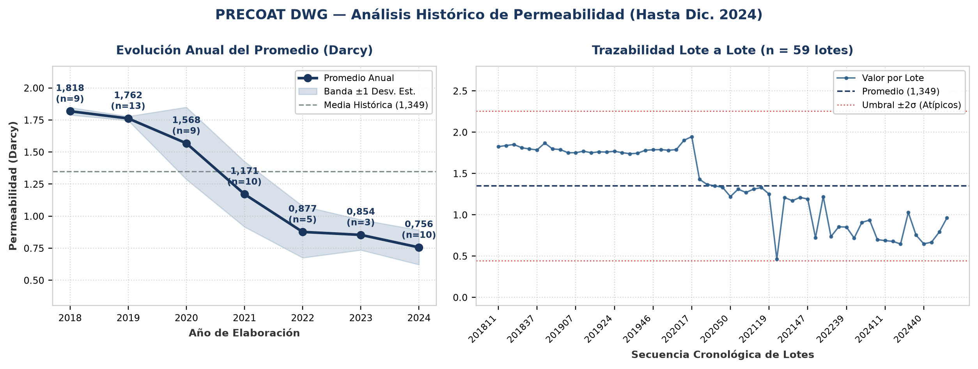
Evolución y tendencia: Sobre un total de 59 lotes únicos evaluados (2018–2024), el parámetro Permeabilidad registró una media histórica de 1,349 Darcy (±0,453 Darcy; CV = 33,6%), con mínimo de 0,462 Darcy (Lote 202126) y máximo de 1,946 Darcy (Lote 202017). La trayectoria interanual muestra una reducción progresiva de nivel del 58,4% desde 2018 (1,818 Darcy) hacia 2024 (0,756 Darcy). Al comparar por etapas operativas, se distingue un cambio de régimen entre el período 2018–2020 (media de etapa: 1,716 Darcy) y el período 2021–2024 (media de etapa: 0,914 Darcy, un 46,7% inferior). Promedios anuales: 2018: 1,818 Darcy (n=9), 2019: 1,762 Darcy (n=13), 2020: 1,568 Darcy (n=9), 2021: 1,171 Darcy (n=10), 2022: 0,877 Darcy (n=5), 2023: 0,854 Darcy (n=3), 2024: 0,756 Darcy (n=10).
Detección de anomalías: No se registraron anomalías ni valores atípicos fuera del umbral estadístico (±2σ); el 100% de los lotes se mantuvo dentro de la banda normal de proceso.
▪ Densidad Húmeda (g/cc)
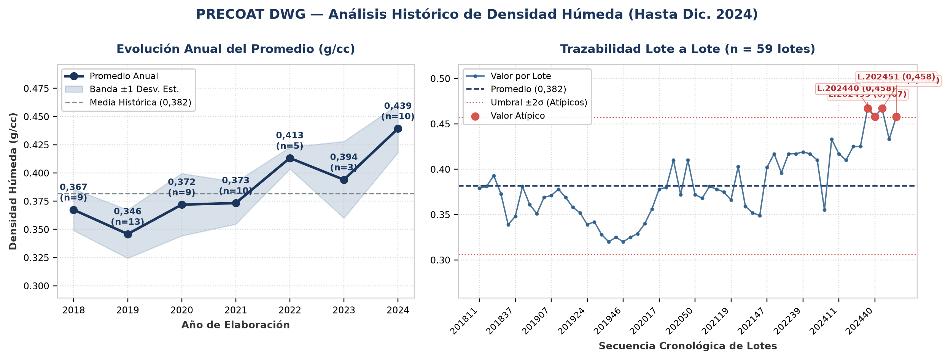
Evolución y tendencia: Sobre un total de 59 lotes únicos evaluados (2018–2024), el parámetro Densidad Húmeda registró una media histórica de 0,382 g/cc (±0,038 g/cc; CV = 9,9%), con mínimo de 0,32 g/cc (Lote 201937) y máximo de 0,467 g/cc (Lote 202435). La trayectoria interanual muestra una tendencia creciente del 19,6% entre el inicio de la serie en 2018 (0,367 g/cc) y el cierre en 2024 (0,439 g/cc). Al comparar por etapas operativas, se distingue un cambio de régimen entre el período 2018–2020 (media de etapa: 0,362 g/cc) y el período 2021–2024 (media de etapa: 0,405 g/cc, un 12% superior). Promedios anuales: 2018: 0,367 g/cc (n=9), 2019: 0,346 g/cc (n=13), 2020: 0,372 g/cc (n=9), 2021: 0,373 g/cc (n=10), 2022: 0,413 g/cc (n=5), 2023: 0,394 g/cc (n=3), 2024: 0,439 g/cc (n=10).
Detección de anomalías: Se identificaron 4 lotes con valores estadísticamente atípicos (fuera de la banda de normalidad μ ± 2σ = [0,306 ; 0,457] g/cc): Lote 202435 (Año 2024): 0,467 g/cc (2,3σ por encima de la media de 0,382 g/cc); Lote 202440 (Año 2024): 0,458 g/cc (2σ por encima de la media de 0,382 g/cc); Lote 202444 (Año 2024): 0,467 g/cc (2,3σ por encima de la media de 0,382 g/cc); Lote 202451 (Año 2024): 0,458 g/cc (2σ por encima de la media de 0,382 g/cc).
▪ Retención Malla 150 Tyler (%)
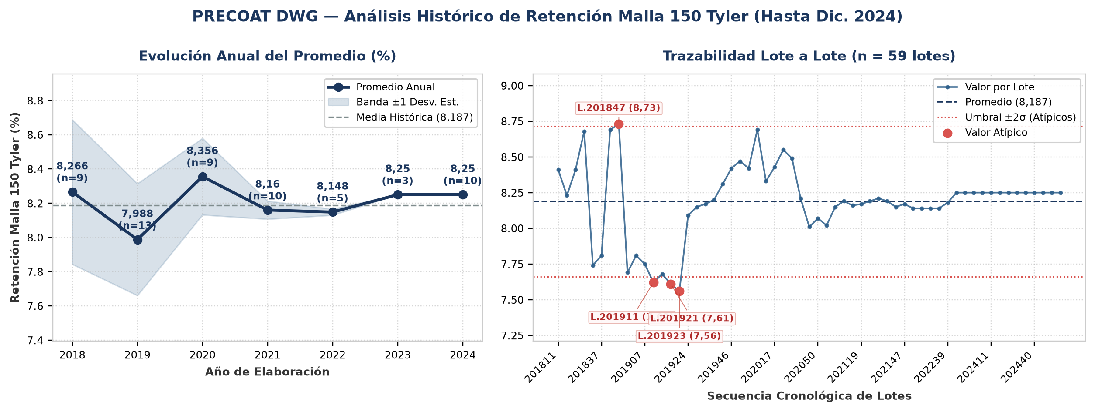
Evolución y tendencia: Sobre un total de 59 lotes únicos evaluados (2018–2024), el parámetro Retención Malla 150 Tyler registró una media histórica de 8,187 % (±0,264 %; CV = 3,2%), con mínimo de 7,56 % (Lote 201923) y máximo de 8,73 % (Lote 201847). La trayectoria interanual muestra un comportamiento general estable entre puntas (2018: 8,266 % vs. 2024: 8,25 %; variación neta de -0,2%). Comparando la etapa inicial (2018–2020: media 8,203 %) frente a la etapa reciente (2021–2024: media 8,202 %), el promedio se mantiene consistente sin saltos abruptos de nivel. Promedios anuales: 2018: 8,266 % (n=9), 2019: 7,988 % (n=13), 2020: 8,356 % (n=9), 2021: 8,16 % (n=10), 2022: 8,148 % (n=5), 2023: 8,25 % (n=3), 2024: 8,25 % (n=10).
Detección de anomalías: Se identificaron 4 lotes con valores estadísticamente atípicos (fuera de la banda de normalidad μ ± 2σ = [7,66 ; 8,714] %): Lote 201847 (Año 2018): 8,73 % (2,1σ por encima de la media de 8,187 %); Lote 201911 (Año 2019): 7,62 % (2,2σ por debajo de la media de 8,187 %); Lote 201921 (Año 2019): 7,61 % (2,2σ por debajo de la media de 8,187 %); Lote 201923 (Año 2019): 7,56 % (2,4σ por debajo de la media de 8,187 %).
▪ Impurezas (%)
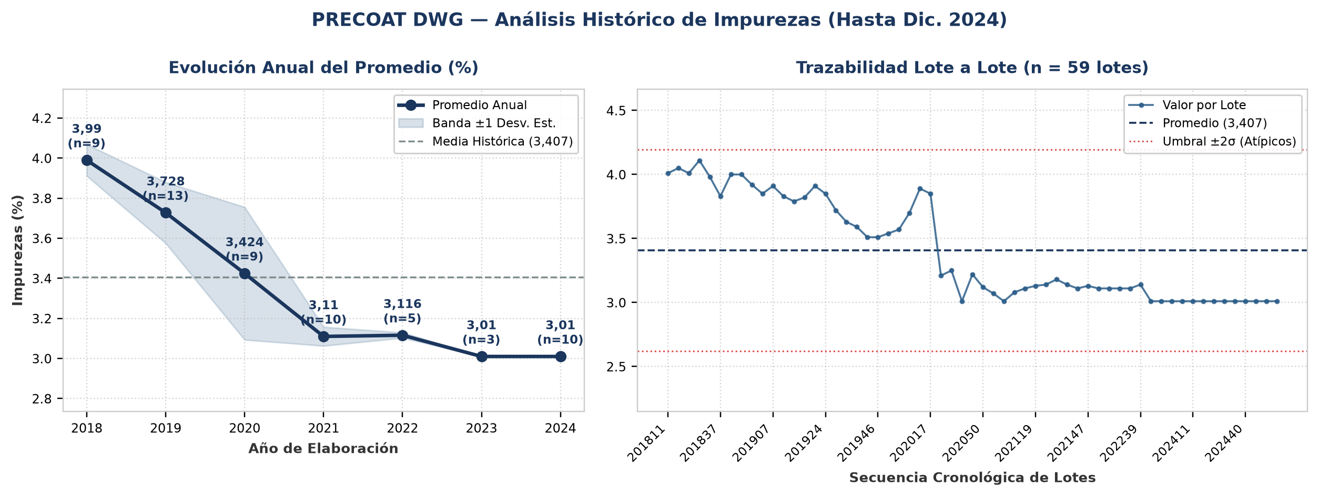
Evolución y tendencia: Sobre un total de 59 lotes únicos evaluados (2018–2024), el parámetro Impurezas registró una media histórica de 3,407 % (±0,393 %; CV = 11,5%), con mínimo de 3,01 % (Lote 202040) y máximo de 4,11 % (Lote 201826). La trayectoria interanual muestra una reducción progresiva de nivel del 24,6% desde 2018 (3,99 %) hacia 2024 (3,01 %). Al comparar por etapas operativas, se distingue un cambio de régimen entre el período 2018–2020 (media de etapa: 3,714 %) y el período 2021–2024 (media de etapa: 3,062 %, un 17,6% inferior). Promedios anuales: 2018: 3,99 % (n=9), 2019: 3,728 % (n=13), 2020: 3,424 % (n=9), 2021: 3,11 % (n=10), 2022: 3,116 % (n=5), 2023: 3,01 % (n=3), 2024: 3,01 % (n=10).
Detección de anomalías: No se registraron anomalías ni valores atípicos fuera del umbral estadístico (±2σ); el 100% de los lotes se mantuvo dentro de la banda normal de proceso.
4. Anexo: Base de Datos Consolidada de Certificados (59 Lotes)
Lote | Año | Fecha | Permeabilidad  (Darcy) | Densidad Húmeda  (g/cc) | Retención Malla 150 Tyler  (%) | Impurezas  (%) | Cliente
201811 | 2018 | - | 1,825 | 0,379 | 8,41 | 4,01 | GLUCOVIL
201815 | 2018 | - | 1,838 | 0,381 | 8,23 | 4,05 | GLUCOVIL
201821 | 2018 | - | 1,851 | 0,393 | 8,41 | 4,01 | GLUCOVIL
201826 | 2018 | - | 1,812 | 0,373 | 8,68 | 4,11 | GLUCOVIL
201832 | 2018 | - | 1,797 | 0,339 | 7,74 | 3,98 | GLUCOVIL
201837 | 2018 | - | 1,786 | 0,348 | 7,81 | 3,83 | GLUCOVIL
201841 | 2018 | - | 1,868 | 0,381 | 8,69 | 4 | GLUCOVIL
201847 | 2018 | - | 1,797 | 0,361 | 8,73 | 4 | GLUCOVIL
201852 | 2018 | - | 1,79 | 0,351 | 7,69 | 3,92 | GLUCOVIL
201903 | 2019 | - | 1,751 | 0,369 | 7,81 | 3,85 | GLUCOVIL
201907 | 2019 | - | 1,751 | 0,371 | 7,75 | 3,91 | GLUCOVIL
201911 | 2019 | - | 1,77 | 0,378 | 7,62 | 3,83 | GLUCOVIL
201916 | 2019 | - | 1,751 | 0,369 | 7,68 | 3,79 | GLUCOVIL
201921 | 2019 | - | 1,762 | 0,358 | 7,61 | 3,82 | GLUCOVIL
201923 | 2019 | - | 1,759 | 0,352 | 7,56 | 3,91 | GLUCOVIL
201924 | 2019 | - | 1,769 | 0,339 | 8,09 | 3,85 | GLUCOVIL
201927 | 2019 | - | 1,752 | 0,342 | 8,15 | 3,72 | GLUCOVIL
201931 | 2019 | - | 1,739 | 0,328 | 8,17 | 3,63 | GLUCOVIL
201937 | 2019 | - | 1,745 | 0,32 | 8,2 | 3,59 | GLUCOVIL
201940 | 2019 | - | 1,781 | 0,325 | 8,31 | 3,51 | GLUCOVIL
201946 | 2019 | - | 1,787 | 0,32 | 8,42 | 3,51 | GLUCOVIL
201951 | 2019 | - | 1,789 | 0,325 | 8,47 | 3,54 | GLUCOVIL
202003 | 2020 | - | 1,781 | 0,329 | 8,42 | 3,57 | GLUCOVIL
202006 | 2020 | - | 1,789 | 0,34 | 8,69 | 3,7 | GLUCOVIL
202013 | 2020 | - | 1,902 | 0,356 | 8,33 | 3,89 | GLUCOVIL
202017 | 2020 | - | 1,946 | 0,378 | 8,43 | 3,85 | GLUCOVIL
202025 | 2020 | - | 1,429 | 0,38 | 8,55 | 3,21 | GLUCOVIL
202031 | 2020 | - | 1,366 | 0,41 | 8,49 | 3,25 | GLUCOVIL
202040 | 2020 | - | 1,351 | 0,372 | 8,21 | 3,01 | GLUCOVIL
202043 | 2020 | - | 1,33 | 0,41 | 8,01 | 3,22 | GLUCOVIL
202050 | 2020 | - | 1,22 | 0,372 | 8,07 | 3,12 | GLUCOVIL
202101 | 2021 | - | 1,31 | 0,368 | 8,02 | 3,07 | GLUCOVIL
202109 | 2021 | - | 1,27 | 0,381 | 8,15 | 3,01 | GLUCOVIL
202112 | 2021 | - | 1,31 | 0,378 | 8,19 | 3,08 | GLUCOVIL
202114 | 2021 | - | 1,33 | 0,375 | 8,16 | 3,11 | -
202119 | 2021 | - | 1,25 | 0,366 | 8,17 | 3,13 | -
202126 | 2021 | - | 0,462 | 0,403 | 8,19 | 3,14 | -
202133 | 2021 | - | 1,21 | 0,359 | 8,21 | 3,18 | -
202137 | 2021 | - | 1,17 | 0,352 | 8,19 | 3,14 | -
202141 | 2021 | - | 1,21 | 0,349 | 8,15 | 3,11 | -
202147 | 2021 | - | 1,19 | 0,402 | 8,17 | 3,13 | -
202201 | 2022 | - | 0,722 | 0,417 | 8,14 | 3,11 | -
202202 | 2022 | - | 1,22 | 0,396 | 8,14 | 3,11 | -
202205 | 2022 | - | 0,736 | 0,417 | 8,14 | 3,11 | -
202213 | 2022 | - | 0,854 | 0,417 | 8,14 | 3,11 | -
202239 | 2022 | - | 0,851 | 0,419 | 8,18 | 3,14 | -
202305 | 2023 | - | 0,718 | 0,417 | 8,25 | 3,01 | -
202318 | 2023 | - | 0,908 | 0,41 | 8,25 | 3,01 | -
202330 | 2023 | - | 0,935 | 0,355 | 8,25 | 3,01 | -
202407 | 2024 | - | 0,699 | 0,433 | 8,25 | 3,01 | GLUCOVIL
202411 | 2024 | - | 0,687 | 0,417 | 8,25 | 3,01 | -
202416 | 2024 | - | 0,678 | 0,41 | 8,25 | 3,01 | MOLINOS VIADA
202426 | 2024 | - | 0,646 | 0,425 | 8,25 | 3,01 | -
202433 | 2024 | - | 1,028 | 0,425 | 8,25 | 3,01 | -
202435 | 2024 | - | 0,753 | 0,467 | 8,25 | 3,01 | -
202440 | 2024 | - | 0,648 | 0,458 | 8,25 | 3,01 | -
202444 | 2024 | 28/10/2024 | 0,668 | 0,467 | 8,25 | 3,01 | GLUCOVIL
202448 | 2024 | 02/12/2024 | 0,791 | 0,433 | 8,25 | 3,01 | -
202451 | 2024 | 26/12/2024 | 0,963 | 0,458 | 8,25 | 3,01 | -

